Тестирование по теме «Развитие жизни на Земле» -
1. Археотерикс, а в настоящее время протоавис считаются предками:
1)птиц 2)млекопитающих 3) летающих рыб 4) рептилий
2. Наиболее древними земноводными считаются:
1)ихтиозавры 2)стегоцефалы 3) тритоны 4) жабы
3. Впервые в процессе эволюции проводящие ткани появились у:
1)водорослей 3) псилофитов 2)папоротников 4) хвощей
4. Важнейшим приобретением млекопитающих в процессе эволюции оказалось возникновение:
1)полового размножения 2)двух кругов кровообращения 3)теплокровности 4)пятипалых конечностей
5. В процессе эволюции от кистеперых рыб произошли:1) амфибии 2) рептилии 3)трилобиты 4) хрящевые рыбы
6. В процессе эволюции растений семенное размножение впервые появилось у: 1)покрытосеменных 2)голосеменных 3)папоротников 4) мхов
7. В процессе эволюции позвоночных переход к исключительно наземному размножению произошел у: 1) амфибий 2)рептилий 3)кистеперых рыб 4)хрящевых рыб
8. В процессе эволюции органического мира: 1)рыбы произошли от земноводных 2)земноводные произошли от рыб 3)пресмыкающиеся произошли от рыб 4)млекопитающие произошли от птиц
9. В процессе эволюции растений возникновение дифференцированных тканей связано с:
1)возникновением фотосинтеза 2)возникновением многоклеточности 3)выходом растений на сушу 4)переходом к семенному размножению
10. Расцвет пресмыкающихся в ходе эволюции совпал с расцветом
1)водорослей 2)папоротникообразных 3)голосеменных 4)покрытосеменных

Тема: Доказательство эволюции.
1. Наиболее древними автотрофными организмами являются:
1)бурые водоросли 2)многоклеточные водоросли
3)одноклеточные водоросли 4)сине-зеленые водоросли
2. Какие организмы были первыми на Земле?
1)аэробные автотрофы 2)аэробные гетеротрофы
3)анаэробные автотрофы 4)анаэробные гетеротрофы
3. В какой эре на Земле господствовали пресмыкающиеся:
1)мезозойская 2)архейская 3)кайнозойская 4)палеозойская
4. Первыми живыми существами на Земле были:
1) хемотрофы 2) анаэробные фототрофы 3) коацерваты 4) анаэробные гетеротрофы
5. Жизнь организмов на суше стала принципиально возможна при:
1) появлении фотосинтеза 2) возникновении многоклеточности
3) формировании в стратосфере озонового экрана
4) увеличении в атмосфере содержания углекислого газа

В 1. Установите предположительную последовательность возникновения следующих групп животных:
A) Летающие насекомые Б) Пресмыкающиеся B) Приматы
Г) Кольчатые черви Д) Плоские черви Е) Кишечнополостные
В 2. Выберите наиболее существенные этапы эволюции растений.
A) Прикрепленность к месту обитания
Б) Способность к биосинтезу белков B) Возникновение проводящих тканей
Г) Появление многоклеточности Д) Связь с водой
Е) Появление семенного размножения
В 3. Выберите наиболее существенные эволюционные приобретения млекопитающих.
A) Плацента Б) Возникновение реакций матричного синтеза
B) Теплокровность Г) Прикрепленность к месту обитания
Д) Связь с водой Е) Дифференциация зубов
В 4. Установите последовательность этапов развития животного мира Земли от наиболее древних к современным:
A) появление стегоцефалов Б) господство морских беспозвоночных
B) господство рептилий Г) появление хрящевых рыб
Д) появление костных рыб
В 5. Установите последовательность этапов развития животного мира Земли от наиболее древних к современным:
A) появление костистых рыб Б) господство гигантских пресмыкающихся
B) появление хрящевых рыб Г) появление стегоцефала
Д) появление современных птиц
В 6. Установите последовательность этапов развития животного мира Земли от наиболее древних к современным:
A) появление бактерий-фотосинтетиков Б) появление многоклеточных эукариот B) появление бактерий, способных осуществлять дыхание
Г) возникновение бактерий-бродиликов Д) появление одноклеточных эукариот
В 7. Установите последовательность этапов развития растительного мира Земли от наиболее древних к современным:
A) появление псилофитов B) появление зеленых водорослей
Б) обилие древовидных папоротников, хвощей и плаунов
Г) появление и расселение покрытосеменных растений
Д) появление первых фотосинтезирующих бактерий
В 8. Установите последовательность этапов развития растительного мира Земли от наиболее древних к современным:
A) появление псилофитов Б) преобладание древних голосеменных растений
B) широкое распространение сине-зеленых водорослей
Г) появление покрытосеменных Д) каменноугольные леса
В 9. Установите соответствие между геологическими эрами и важными событиями, характеризующими эволюцию живой природы.
События:
1)возникновение покрытосеменных растений 2)возникновение хордовых животных 3)выход растений на сушу 4)расцвет пресмыкающихся
Геологические эры: А)палеозой Б) мезозой
В 10. Установите последовательность возникновения ароморфозов в животном мире в процессе эволюции:
A) Специализация тканей и органов; Б) Появление многоклеточности;
B) Внутриутробное развитие зародыша; Г) Двусторонняя симметрия тела;
Д) Внутреннее оплодотворение; Е) Теплокровность.
С 1. Найдите ошибки в тексте, назовите номера предложений, в которых допущены ошибки. Объясните их.
1. Ученые считают, что первыми появившимися на Земле организмами были эукариоты.
2. Первые организмы были анаэробными гетеротрофами.
3. Затем эволюция шла в направлении развития автотрофных способов питания.
4. Первыми автотрофными организмами стали водоросли и мохообразные растения.
5. В результате фотосинтеза в атмосфере Земли появился свободный кислород.
С 2. Найдите ошибки, допущенные в тексте. Укажите номера предложений, в которых они сделаны, объясните их.
1.Наиболее важными ароморфозами в эволюции многоклеточных были: развитие подвижных челюстей, формирование пятипалых конечностей, возникновение покровительственной окраски.
2.С выходом животных на сушу возникло наружное оплодотворение.
3.Расцвет млекопитающих был обеспечен возникновением теплокровности, трехкамерного сердца и внутреннего скелета.
С 3. В чем преимущество развития первых живых организмов Земли в гидросфере?
С 4. Отсутствие какого компонента внешней среды препятствовало развитию жизни на суше на ранних этапах эволюции?

Тема: Клетка
1. Фаза митоза, в которой происходит расхождение хроматид к полюсам клетки
А) профаза В) метафаза С) анафаза D) телофаза Е) интерфаза
2.Еденицей роста и развития организма является:А) ген В) хромосома С) орган D) клетка Е) ткань
3.Деление клетки открыл и установил, что каждая клетка происходит от исходной путем деления
А) Левенгук В) Р.Гук С) Р.Броун D) Р.Вихров E) И.Мечников
4.Функция шероховатой ЭПС: А) транспорт веществ и синтез белков C) переваривание органических веществ В) образование рибосом D) синтез энергии E) синтез жиров
5. Основная функция митохондрий:A) редупликация ДНК B) биосинтез белка C) синтез АТФ D) синтез углеводов E) синтез жиров
6. Универсальным источником энергии в клетке являются молекулы
A) ДНК B) АТФ C) глюкозы D) жирных кислот E) РНК
7. Вещество, которое входит в состав РНК и не встречается в ДНК
A) урацил B) аденин C) цитозин D) пиримидин E) глюкоза
8. Процесс деления, в результате которого из исходной диплоидной клетки образуются четыре клетки, называют
A) митозом B) оплодотворением C) дроблением D) мейозом E) почкование
9. Световая фаза фотосинтеза происходит
A) только на свету; B) только в темноте; C) на свету и в темноте D)в воде E)в почве
10. Темновая фаза фотосинтеза происходит
A) только на свету; B) только в темноте; C) на свету и в темноте D)в воде E)в почве
11. Роль растений на Земле
A) генетическая B) физиологическая C) биохимическая D) космическая E) транспортная
12. Почкование — пример размножения
A) бесполого B) полового C) спорового D) вегетативного E) внутреннего
13. Период подготовки клетки к делению называется:
A) анафаза B) интерфаза C) телофаза D) метафаза E) профаза
14 . Двойной набор хромосом:
A) диплоидный B) гаплоидный C) гомозиготный D) гетерозиготный E) триплоидный
15. Перекрёст хромосом происходит в процессе:
A) митоза B) мейоза C) репликации ДНК D) транскрипции E) спорообразования
16. Оплодотворение, происходящее вне организма самки, называется
A) внутреннее B) внешнее C) смешанное D) двойное E) тройным
17. Зарастание водоема происходит на уровне организации жизни: A) популяционно-видовом B) биосферном C) экосистемном D) организменном E) клеточном
18. Удвоение ДНК происходит на уровне организации жизни
A) клеточном B) молекулярном C)органо-тканевом D) организменном E) популяционно-видовом
19. Движение цитоплазмы наблюдается на уровне организации жизни
A) клеточном B) молекулярном C)органо-тканевом D) организменном E) биосферном
20. Кристы – это A) складки внутренней мембраны B) складки наружной мембраны C) межмембранные образования D) красящие вещества клетки E) неорганические вещества клетки

Тема: Деление клетки

1. Мейозом называется процесс: A) изменения числа хромосом в клетке B) удвоения числа хромосом в клетке C) образования гамет D) конъюгации хромосом E)кроссинговер хромосом
2.Переваривание пищевых частиц и удаление отмирающих частей клетки происходит в организме с помощью: А) антигена B) ЭПС C) лизосом D) рибосом E) митохондрий
3. Основная функция лизосом: А) синтез белков B) пиноцитоз C) избирательный транспорт D)расщепление веществ E) фотосинтез
4. Наследственная информация в клетках бактерий содержится в
А)в кольцевой ДНК B) в цитоплазме C) в ядре D) в белке клетки E) в гиалоплазме
5. В первичной структуре молекул белка образуются связи: A) гидрофобные между радикалами B) между полипептидными нитями C) пептидные между аминокислотами D) водородные между –NH и –CO группами E) тройные
6. В животной клетке отсутствуют:A) митохондрии B) пластиды C) рибосомы D) лизосомы E) клеточный центр
7. Первое деление мейоза заканчивается образованием: A) гамет B) ядер с гаплоидным набором хромосом C) диплоидных клеток D) клеток разной плоидности E) диплоидным набором хромосом
8. При энергетическом обмене используется энергия
A) солнечная B) химическая C) тепловая D) физическая E) термическая
9. Образование глюкозы из углекислого газа и воды происходит при
A) гликолизе B) дыхании C) фотосинтезе D) митозе E) мейозе
10. Не является стадией митоза:A)анафаза B) телофаза C)конъюгация D) метафаза E) профаза
11. Фазе жизненного цикла в которой происходит самоудвоение ДНК
A) интерфазе B) профазе C) телофазе D) анафазе E) метафизе
12. Оплодотворение, происходящее в половых путях самки, называется
A) внутреннее B) внешнее C) смешанное D) двойное E) тройным
13. Одинарный набор хромосом
A) диплоидный B) гаплоидный C)гомозиготный D) гетерозиготный E) триплоидный
14. Динамика численности уссурийского тигра – это пример на уровне
A) популяционно-видовом B) биосферном C) экосистемном D) организменном E) биосферной
15. Уровень организации на котором происходят генные мутации живого
A) организменный B) клеточный C) видовой D) молекулярный E) биосферный
16. Роль рибосом в процессе биосинтеза белка изучают на уровне организации живого
A) организменном B) клеточном C) тканевом D) популяционном E) молекулярном
17. Оплодотворение, происходящее в половых путях самки, называется
A) внутреннее B) внешнее C) смешанное D) двойное E) тройное
18. Клеточное строение организмов всех царств свидетельствует о: A) единстве органического мира B) сходстве живой и неживой природы C) происхождении живого от неживого D) сходстве строения бактерий, вирусов, грибов E) развитии организма
19. Бескислородная стадия энергетического обмена называется
A) дыхание B) транскрипция C) гликолиз D) фотосинтез E) хемосинтез
20. Перекрёст хромосом происходит в процессе
A) митоза B) мейоза C) репликации ДНК D) транскрипции E) спорообразования

1.Изображения грибов расположены в два ряда:
ЛОЖНЫЙ ОПЕНОК, МУХОМОР,
МАСЛЕНОК, ЛИСИЧКА, БЛЕДНАЯ ПОГАНКА
Какую картинку из расположенных в нижнем ряду грибов, вы перенесли бы в верхний ряд – вместо знака вопроса? Почему именно ее?

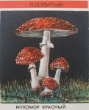 ?
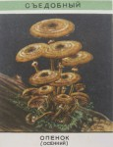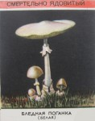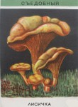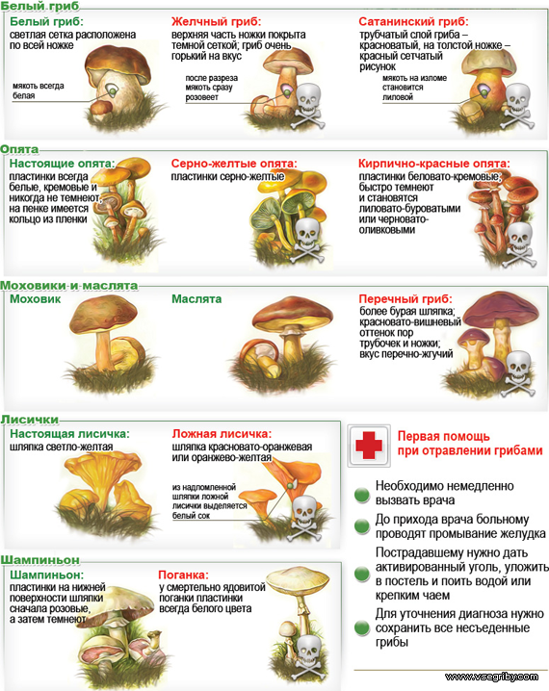

2.Существуют грибы-двойники, одни из которых съедобны, другие ядовиты. Рассмотрите картинки и составьте пары.
3. Сделайте вывод, что нужно знать, чтобы не отравиться ядовитыми грибами.

бли, … и … , бахчевых, …, технических культур, н

